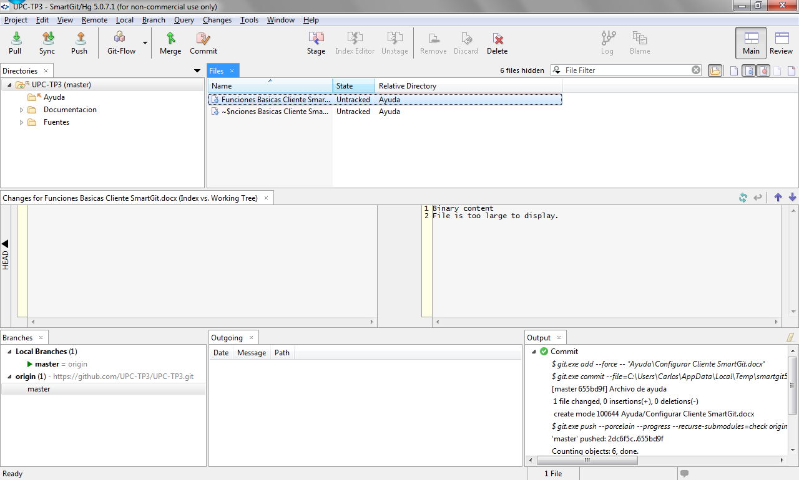

|  |  |
| --- | --- |
| Comando usado para descargar los últimos archivos en el repositorio GitHub |  |
| Comando usado para subir los cambios hechos en los archivos locales hacia el repositorio GitHub |  |
| Comando usado para para unir dos ramas (branches) dentro del repositorio de código |  |
| Comando usado para para subir los cambios hechos localmente. Estos cambios residirán en la maquina local hasta que se ejecute el comendo Push y estos pasen finalmente al repositorio GitHub |  |
| Comando usado para marcar los archivos que se subirán al repositorio de la maquina local o al repositorio GitHub (remoto) |  |
| Comando usado para eliminar los archivos locales |  |
| Vista de las ramas locales (Local Branches) y remotas (origin). Al configurar por primera vez el repositorio en SmartGit este se descargó automáticamente la rama “master”, es por esto que esta aparece automáticamente seleccionada debajo de “Local Branches” |  |
| Cada vez que solo se ejecute el comando “Commit” en esta vista se mostrará el listado de Commits que aun no se han subido al repositorio remoto (GitHub) |  |
| En esta vista se ve el historial de comandos ejecutados sobre el repositorio en la sesión actual. |  |
| Vista de Estructura de Carpetas del repositorio |  |
| Vista de Listado de archivos en la carpeta actualmente seleccionada en la vista de carpetas |  |
| Filtros usados para cambiar la vista de listado de archivos |  |

Para subir sus cambios al repositorio local o remoto se debe dar clic al botón del comando “Commit”. Luego de esto aparecerá la siguiente pantalla.

|  |  |
| --- | --- |
|  | **Staged Changes / Local Changes:** Cambia el listado de archivos a subir al repositorio entre los archivos marcados para subir (Staged Changes) y todos los archivos detectados con cambios pendientes para subir (Local Changes)  **Commit Message:** Comentario relacionado a los cambios en los archivos.  **Commit:** Sube los archivos cambiados solo al repositorio local  **Commit & Push:** Sube los archivos cambiados al repositorio local y remoto (GitHub) |